Druhy elektrických obvodů

nerozvětvený rozvětvený
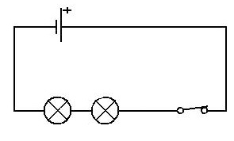
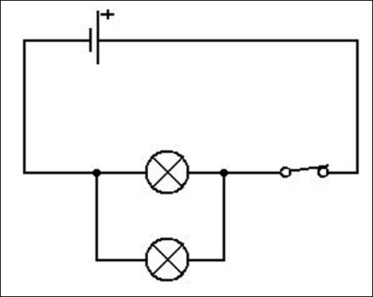

- ve všech částech obvodu stejný - ve větvích menší proud než
elektrický proud v hlavní části obvodu
- žárovky za sebou (sériově) - žárovky vedle sebe
(paralelně)

